**Шпет Марцеля Леонова (Szpedowna Marcela)**

16.02.1802 – крещение, крестные родители Тарасевич Мина и Фираго Паланея с деревни Броды (НИАБ 136-13-928, л.25об, №13/1802-р (ориг)).

**НИАБ 136-13-928** Лист 25об. **Метрическая запись №13/1802-р (ориг).**

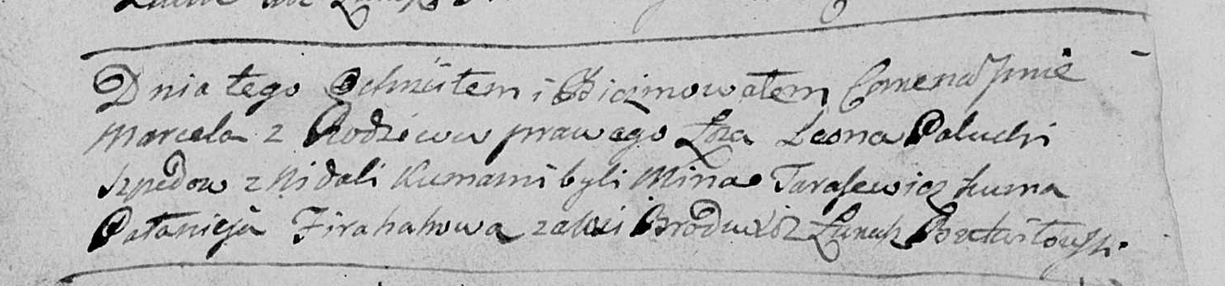

Мстижская Крестовоздвиженская церковь. 16 февраля 1802 года. Метрическая запись о крещении.

Szpedowna Marcela – дочь: Шпет Марцеля Леонова, деревня Недаль.

Szped Leon – отец: Шпет Леон Алесев, деревня Недаль.

Szpedowa Palucha – мать: Шпет Палюха, деревня Недаль.

Tarasewicz Mina – крестный отец.

Firachowa Pałanieja – крестная мать, с деревни Броды.

Butwiłowski Łukasz – ксёндз.